Коварный вирус: все о ВПЧ.

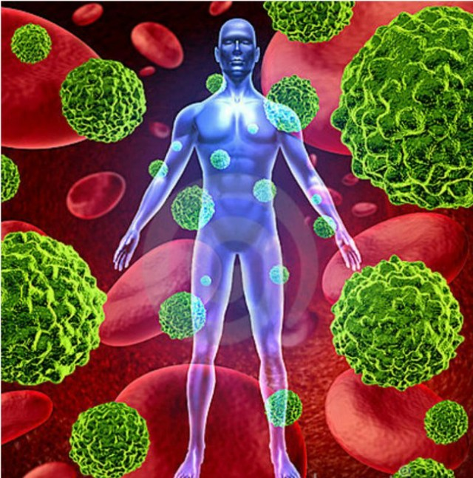
Папилломавирусная инфекция человека (ПВИ) Human papillomavirus infection (HPV) - это заболевание, вызванное вирусом папилломы человека (ВПЧ), поражающе кожу и слизистые оболочки. Это одна из самых распространенных среди людей инфекций – более 50% сексуально активных людей, по крайней мере раз в жизни, были инфицированы папилломавирусом. По современным оценкам, ежегодно в мире регистрируется несколько десятков миллионов новых случаев заражения инфекцией, при этом еще большее количество случаев болезни остается не выявленными из-за отсутствия каких-либо симптомов или не обращения зараженного человека к врачу.
В настоящее время известно более 150 типов вируса папилломы человека, каждый из которых поражает определенные ткани в организме, в частности аногенитальную область поражают 34 типа вируса. Некоторые типы ВПЧ способствуют развитию серьезных заболеваний, включая рак - эта способность называется онкогенностью.
По способности вызывать предрак и рак вирусы папилломы человека систематизированы в группы низкого - ВПЧ 6, 11, 40, 42, 43, 44, 53, 54, 61, 72, 73, 81 и высокого - ВПЧ 16, 18, 31, 33, 35, 39, 45, 50, 51, 52, 56, 58, 59, 64, 68 онкогенного риска.
Разные типы папилломавируса связаны с разными заболеваниями. Согласно заявлению Международного агентства по исследованию рака папилломавирусы типов 16 и 18 вызывают рак шейки матки, вульвы (наружных половых органов) и ануса, 2 и 27 типов - простые бородавки, 6 и 11 типов - остроконечные кондиломы и папилломатоз (множество мелких бородавок) вульвы и гортани.
Папилломавирус поражает преимущественно клетки кожи и слизистых оболочек, в результате появляются видимые изменения слизистых оболочек и кожных покровов. Именно эти пораженные участки опасны в плане контактного заражения.
В организме вирус может существовать («храниться») долгое время никак себя не проявляя. Преимущественный путь передачи вируса папилломы человека половой (любой вид полового контакта). Вероятность передачи папилломавируса при однократном незащищенном половом контакте с человеком, имеющим видимые проявления ВПЧ (кондиломы, папилломы), составляет приблизительно 60%. К группе риска инфицирования папилломавирусной инфекцией можно отнести практически всех людей, живущих половой жизнью. Существует группа факторов, увеличивающих риск заражения вирусом: достаточно ранний сексуальный дебют, большое количество и частая смена сексуальных партнеров, курение, употребление алкоголя, сочетание с инфекциями передаваемыми половым путем, беременность, снижение иммунитета. Риск заражения ВПЧ в течение жизни превышает 50%. Возможна передача вируса при контакте поврежденной кожи или слизистых оболочек с выделениями больного человека в быту, во время родов, очень редко - передача вируса от матери к ребенку внутриутробно.
Мужчины и женщины заражаются в равной степени. Большинство не подозревают о заражении. От момента инфицирования до появления клинических проявлений проходит от 3 недель до 2-10 лет. В ряде случаев, чаще всего в молодом возрасте, возможно самоизлечение (элиминация - ликвидации вируса организмом человека), длительность этого периода зависит от активности иммунной системы. Может быть хроническое рецидивирующее течение болезни. У одного и того же человека одновременно могут выявляться несколько типов папилломавируса.
Основным симптомом инфекции, вызванной вирусом папилломы человека, является образование бородавок, папиллом, остроконечных кондилом различной формы. Разрастания локализуются на коже и/или слизистых, единичные или множественные, имеют небольшие размеры (от нескольких миллиметров до сантиметра), розоватую или телесного цвета окраску, гладкую, слегка бугристую или в виде сосочков поверхность.
Кондиломы могут локализоваться в любом месте: под мышками, на шее, под молочными железами у женщин, на веках, слизистой оболочке полости рта, носа, околоносовых пазух, глотки, на голосовых связках и в мочевом пузыре, желудке и кишечнике. Но наиболее часто локализуются в области половых органов.
Современные исследования показывают, что практически все случаи развития рака шейки матки связаны с заражением вирусом папилломы человека 16 и 18 типов вне зависимости от возраста. Это чрезвычайно опасное заболевание, которое ежегодно является причиной гибели более 250 тысяч женщин во всем мире. Роль вируса в развитии заболевания была доказана немецким ученым Гарольдом цур Хаузеном, за что ему в 2008 году была присуждена Нобелевская премия. С ВПЧ 16 типа связывают так же рак ануса, около половины онкологических заболеваний половых органов и рак гортани. Риск развития рака, кроме самого вируса, провоцируют: курение, хронические воспалительные заболевания, травмы шейки матки в родах у женщин, ослабленный иммунитет.
Для выявления вируса папилломы человека существуют методы, позволяющие определять не только его наличие, но и количество, что важно для определения тактики ведения инфицированного человека.
Выявление онкогенного типа ВПЧ не означает, что уже есть рак или что заболевание разовьется в ближайшее время. Положительный анализ также не указывает на то, что уже есть предраковые изменения в исследуемых тканях органов. Для выявления раковых клеток или риска развития рака проводят цитологическое исследование тканей. Что касается обследования шейки матки, женщинам проводится и кольпоскопическое исследование (осмотр под микроскопом).
Каким образом предотвратить или, по крайней мере, снизить риск заражения вирусом папилломы человека?
Профилактические мероприятия при папилломавирусной инфекции, как и при любом другом инфекционном заболевании, подразделяются на неспецифические и специфические.
Неспецифические способы профилактики направлены на укрепление исходного здоровья и недопущение попадания ВПЧ в организм. Отказ от вредных привычек, правильное питание и адекватная физическая нагрузка обеспечивают достаточную иммунную защиту организма. Использование средств барьерной контрацепции – презервативов – снижает риск заражения ВПЧ и предупреждает заражение инфекциями, передающимися половым путем, которые являются благоприятным фоном для инфицирования ВПЧ. Следует понимать: презерватив не защищает от инфекций, локализация которых может находиться вне зоны защиты презерватива. Лечение хронических инфекционных и неинфекционных заболеваний любой локализации, соблюдение правил личной гигиены, упорядоченные половые связи позволяют снизить вероятность инфицирования ВПЧ. Регулярные профилактические осмотры обеспечивают своевременность выявления инфекции, проведение необходимых лечебных мероприятий.
Специфическая профилактика папилломавирусной инфекции достаточно сложна, так как известно более 150 видов этого вируса. Однако, в настоящее время разработаны два варианта вакцины для профилактики ВПЧ. В отечественной практике используется четырехкомпонентная вакцина «Гардасил» и двухкомпонентная «Церварикс». Отличия вакцин между собой заключаются в их компонентах: «Гардасил» предусматривает профилактику от 4 типов ВПЧ (18, 16, 11, 6); «Церварикс» - только от 2 типов (18 и 16). Вакцины созданы методом генной инженерии. Вакцинный компонент лишен онкогенной части ДНК вируса, то есть вакцина никаким образом не может спровоцировать развитие раковых процессов.
Для создания необходимого уровня специфического иммунитета необходимо введение трех доз вакцины с определенным временным промежутком. Вакцина не эффективна и не используется при подтверждении инфицирования ВПЧ и, тем более, при клинических проявлениях этого инфекционного заболевания. Вакцина не предотвращает инфицирование и, соответственно, развитие клинической симптоматики других типов папилломавирусной инфекции. Для получения подробной информации, обсуждения вопросов возможной иммунопрофилактики необходимо обращаться к гинекологу, кабинеты вакцинопрофилактики.

Врач – методист Ананьина Е.В.

